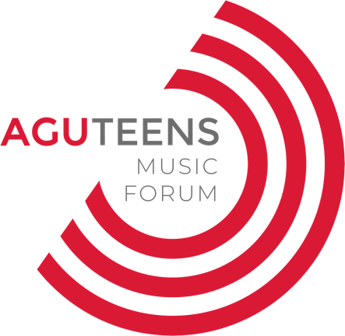

Лариса Долина, Владимир Пресняков, Пелагея и другие звёзды примут участие в Музыкальном образовательном форуме
Леонида Агутина в Сочи

С 1 по 11 июля на горном Курорте Красная Поляна состоится III Музыкальный образовательный форум Леонида Агутина для детей и подростков. На 11 дней Поляна 960 превратится в точку притяжения сотен талантливых детей со всей России. В 2022 году форум предложит качественную образовательную программу, специальные мероприятия и, конечно, море творчества. Специальными гостями и педагогами форума станут звезды российской эстрады.

В 2022 году на форуме будет представлено пять основных творческих направлений: вокал, танцы, актерское мастерство, модельное творчество и тележурналистика. Кроме того, в программу также добавлены новые треки «Продюсирование и продвижение», «Предпринимательство в шоу-бизнесе» и трек развития компетенций музыкальных педагогов, который организует Лариса Долина.

Дети-участники форума со всей страны получат новые знания и опыт под руководством ведущих представителей индустрии. Педагоги – популярные артисты, музыканты, актёры, хореографы, эксперты из мира моды, телеведущие, продюсеры и музыкальные редакторы – передадут опыт, поделятся экспертизой в сфере вокала, музыки, танцев, фэшн-индустрии, актёрского мастерства и продвижения личного бренда артиста. Форум – это возможность продемонстрировать свои способности перед ведущими музыкальными редакторами страны и продюсерами.

Откроется мероприятие ярким флэшмоб-парадом: Главная Баба Яга Страны и участники из разных регионов страны пройдут с флагами, плакатами и символикой своих городов и творческих студий по улицам Поляны 960 и подойдут к главной сцене, где старт творческим активностям даст президент форума Леонид Агутин. Кроме того, участников будет ждать welcome-дискотека с участием известных артистов. В рамках форума состоится вокальный конкурс, одним из членов жюри которого будет Юлианна Караулова, танцевальный баттл и показ мод при поддержке бренда Orby. Завершит событие уникальный для детского мероприятия по своему размаху гала-концерт с участием Леонида Агутина, Николая Агутина, Ларисы Долиной, Владимира Преснякова, Сосо Павлиашвили, Пелагеи, Ирины Дубцовой, Natan, группы «Пицца», Юлианны Карауловой, Александра Шоуа, Jony, Кирилла Скрипника и других звёзд российской эстрады, на котором дети выступят на одной сцене со своими кумирами.

Фото: https://disk.yandex.ru/d/KQ2tVbDStnQ8lQ
www.agutinforum.ru
@aguteens.forum

Форум проходит при поддержке Государственной корпорации по содействию разработке, производству и экспорту высокотехнологичной промышленной продукции «Ростех».
Генеральный партнёр — холдинг «Вертолеты России»
Национальный партнер — платежная система «Мир»
Информационный партнёр — телеканал НТВ
Официальный партнер - страховая компания СОГАЗ
Амбассадор Форума — BY

Контакты для прессы:

ЛАЙТ ПИАР

Антон Морозов anton@lightagency.ru, +7 910 472 06 68
Юлия Мифтахова julia@lightagency.ru +7 926 966 35 18
Стас Банар stas@lightagency.ru +7 995 885 31 69

